ŠAKIŲ RAJONO SAVIVALDYBĖS
ADMINISTRACIJOS
VYRIAUSIOJI SPECIALISTĖ (UŽ KORUPCIJAI ATSPARIOS APLINKOS KŪRIMĄ ATSAKINGAS ASMUO)
JOLITA MATUSEVIČIENĖ

Šakių rajono savivaldybės merui
Raimondui Januševičiui
Šakių rajono savivaldybės administracijos direktoriui
Vytautui Ižganaičiui

SAVIVALDYBĖS ADMINISTRACIJOS RENGIAMŲ NORMINIŲ TEISĖS AKTŲ ANTIKORUPCINIO VERTINIMO 2020-2025 M. STEBĖSENOS
ATASKAITA

2026-01-19 Nr. VLE- 54
Šakiai

- Stebėsenos pagrindas.
Teisės aktų projektų antikorupcinis vertinimas (toliau – AV) – tai savivaldybės prevencinė priemonė, padedanti užkirsti kelią sprendimams, kurie galėtų sudaryti prielaidas neskaidriems procesams, interesų konfliktams ar nepagrįstoms privilegijoms.
Šakių rajono savivaldybės 2024 – 2027 metų korupcijos prevencijos veiksmų plane numatyta priemone – antikorupciniu požiūriu vertinti savivaldybės administracijos rengiamų norminių teisės aktų projektus ir juos viešinti teisės aktų numatyta tvarka - siekiama šalinti prielaidas galimam korupcijos pasireiškimui, kad teisės aktai taptų skaidresni, gerėtų jų kokybė. Korupcijos prevencijos efektyvumui užtikrinti būtina atlikti vykdomų priemonių stebėseną ir šalinti nustatytus veiklos trūkumus.
Šakių rajono savivaldybės administracijos direktoriaus 2023 m. rugsėjo 28 d. įsakymu Nr. AT- 772 „Dėl norminių teisės aktų projektų antikorupcinio vertinimo Šakių rajono savivaldybės administracijoje“ administracijos vyriausiajam specialistui (už korupcijai atsparios aplinkos kūrimą atsakingam asmeniui) pavesta atlikti norminių teisės aktų projektų (toliau – TAP) AV Šakių rajono savivaldybės administracijoje.
2. Stebėsenos tikslas – analizuoti AV poveikį Šakių rajono savivaldybės teisėkūros procesui, teikti pasiūlymus veiklos tobulinimui.
3. Stebėsenos apimtis.
Analizuojant turimą (2020-2025 m.) informaciją, siekiama išsiaiškinti šiuos minimos prevencinės priemonės efektyvumo aspektus ir tendencijas:
3.1.kokia apimtimi atliekamas AV (AV pažymų kiekis per metus);
3.2. kokia galima korupcinė rizika nustatoma rengiamuose teisės aktuose (AV pastabų, komentarų kiekis ir pobūdis);
3.3. kaip valdoma korupcinė rizika po atlikto AV (pakoreguotų pagal pateiktas AV pastabas, komentarus TAP skaičius);
3.4. kaip užtikrinamas TAP su AV pažymomis viešinimas teisės aktų nustatyta tvarka.
4. Stebėsenos rezultatai ir išvados.
4.1. AV stebėsenos tendencijos pavaizduotos grafike Nr. 1:

4.2. Bendros AV proceso 2020-2025 m. tendencijos:
✅AV stiprėjimas nuo 2023 m. Nuo 2023 m. ženkliai išaugo AV pažymų kiekis, kas rodo aktyvesnį ir sistemiškesnį šios korupcijos prevencijos priemonės taikymą TAP rengimo procese.
✅Didėjantis AV poveikis TAP turiniui. TAP, kuriems pateiktos pastabos, ir po AV pakoreguotų TAP santykis rodo, kad AV pažymos tampa realiu įrankiu turinio tobulinimui, o ne tik formalia procedūra.
✅2024 m. fiksuotas didžiausias visų analizuojamų rodiklių lygis, liudijantis AV proceso brandą, jo integraciją į TAP rengimo ciklą bei didžiausius teisinio reguliavimo pokyčius savivaldybėje minimu laikotarpiu apskritai. 2025 m. duomenys leidžia ataskaitinius metus vertinti kaip pereinamąjį arba stabilizacijos laikotarpį, kai po itin intensyvaus 2024 m. laikotarpio AV procesas tapo nuosaikesnis, bet praktiškai įsitvirtinęs.
✅Skaidrumo didėjimas. Paviešintų TAP su AV pažymomis skaičiaus augimas indikuoja didėjantį teisės aktų rengimo proceso atvirumą ir informacijos prieinamumą visuomenei, nors dar išlieka tobulintina AV proceso dalimi (žr. priedą – Teisės aktų projektų antikorupcinio vertinimo 2025 m. ataskaitą).
4.3. TAP kokybės pokytis, susijęs su atliktu AV, pateiktas grafike Nr. 2:
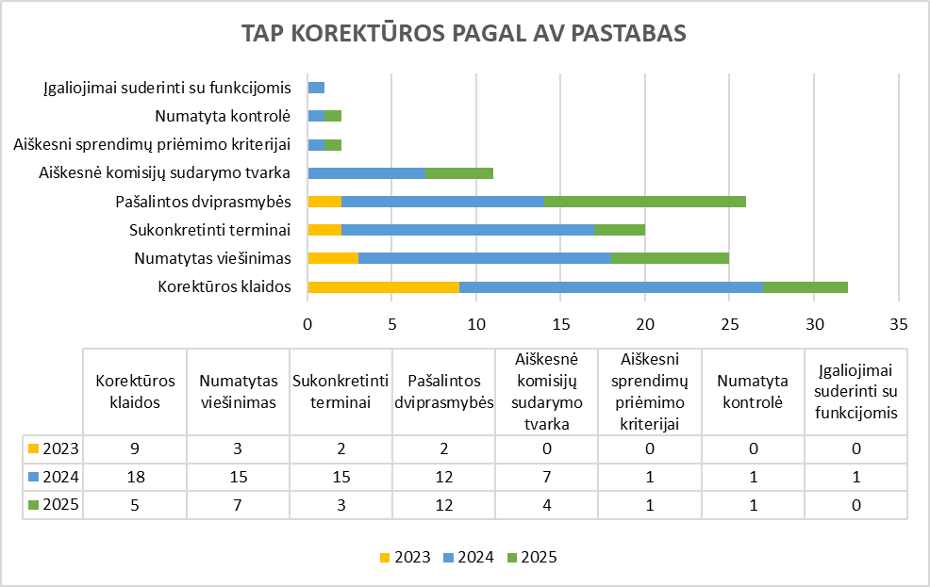
- Dažniausiai fiksuojamos TAP korekcijos yra susijusios su korektūros klaidų taisymu, sąvokų ir terminų sukonkretinimu, dviprasmybių šalinimu bei aiškesniu reguliavimo išdėstymu.
- 2025 m. pastebimas bendras korekcijų skaičiaus sumažėjimas, tačiau dviprasmybių šalinimo ir viešinimo srityse rodikliai išlieka reikšmingi, o tai rodo sistemingą dėmesį teisinio reguliavimo aiškumui.
- Komisijų sudarymo tvarka, sprendimų priėmimo kriterijai ir nustatyta kontrolė koreguojami rečiau, tačiau šių pastabų buvimas rodo AV dėmesį ne tik tekstinei, bet ir procedūrinei TAP kokybei.
- Minimalus korekcijų skaičius dėl įgaliojimų suderinimo su funkcijomis leidžia daryti išvadą apie santykinai gerą pirminį teisinį suderinamumą.
5. Pasiūlymai veiklai tobulinti.
5.1. Skatinti teisės aktų projektų rengėjų atsakomybę, kad korektūros klaidos (nepridėti/sumaišyti priedai, netiksli numeracija, pavadinimai ir kt. techninio pobūdžio netikslumai) netrukdytų atlikti AV. Tai leistų labiau koncentruotis į sisteminių korupcijos rizikų identifikavimą (diskrecijos ribas, sprendimų priėmimo kriterijus, kontrolės mechanizmus) ir didintų AV pridėtinę vertę.
5.2. Supažindinti TAP rengėjus su AV stebėsenos rezultatais, siekiant stiprinti rengėjų kompetencijas antikorupcijos srityje ir mažinti dažniausiai pasikartojančių AV pastabų skaičių.
5.3.Didinti AV pastabų įgyvendinimo motyvaciją ir atskaitomybę. Rekomenduojama nustatyti pareigą argumentuotai pagrįsti atvejus, kai AV pastabos nėra įgyvendinamos, ir šią informaciją sistemingai kaupti. Tai sustiprintų AV autoritetą ir skatintų nuoseklesnį pastabų taikymą.
5.4. Užtikrinti mero potvarkių ir administracijos direktoriaus įsakymų projektų kartu su AV pažymomis viešinimą teisės aktų nustatyta tvarka.

Vyriausioji specialistė Jolita Matusevičienė

https://www.sakiai.lt/teises-aktas2/13985

